Маленькие экспериментаторы.

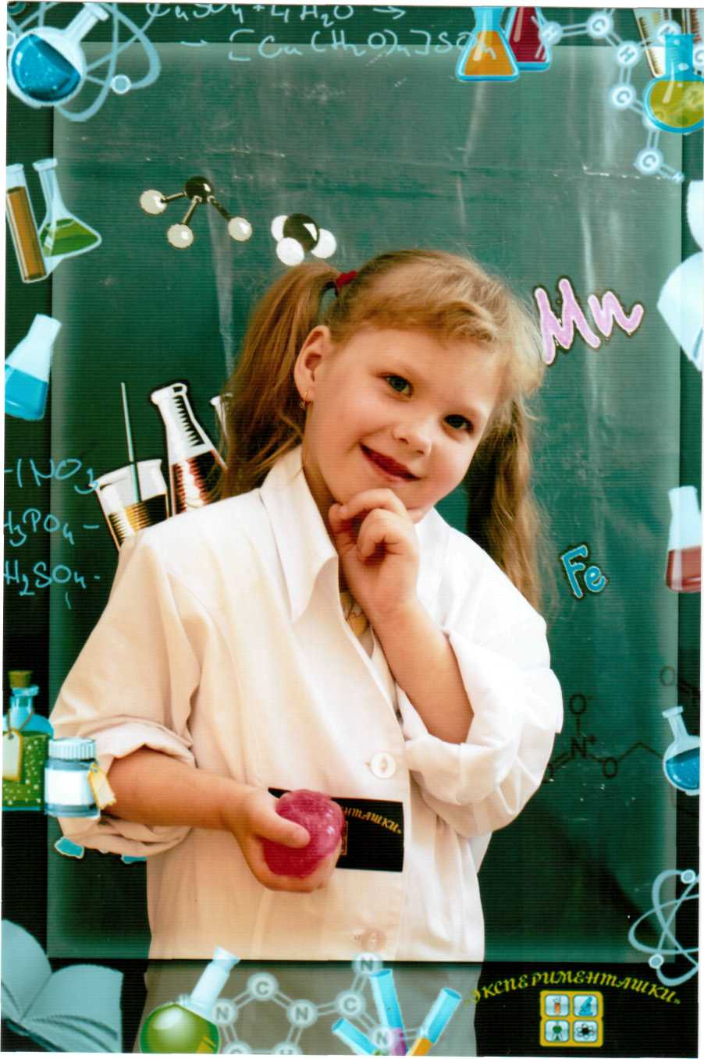
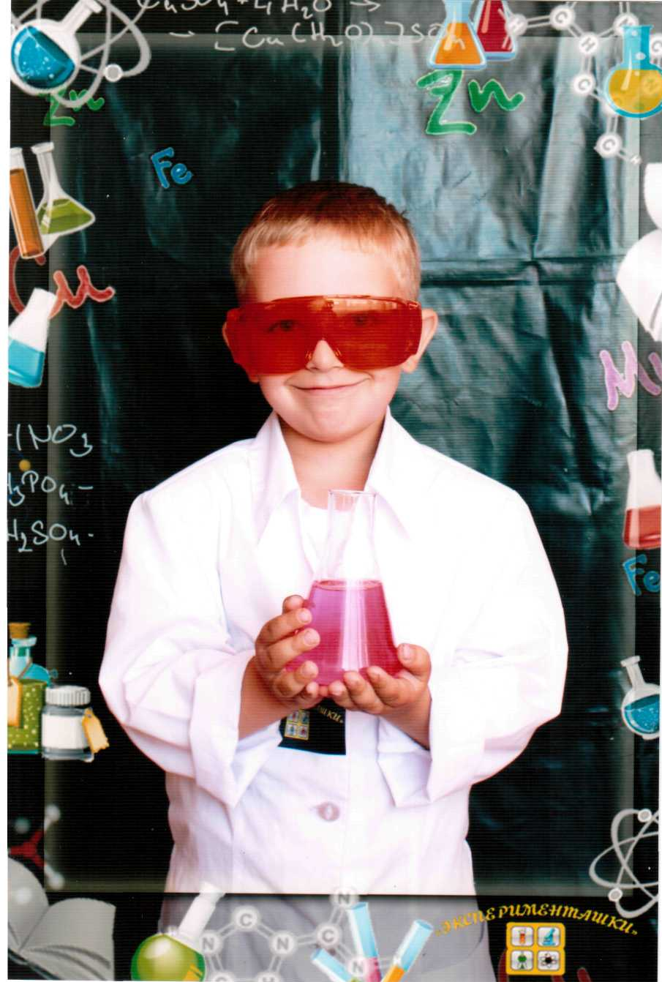
В июне в гости к ребятам детского сада приезжали химики – экспериментаторы. Они показывали для детей эксперименты с безопасными химическими реагентами.

Ребята побывали в роли химиков – лаборантов. Они под наблюдением взрослых проводили опыты, ставили эксперименты.

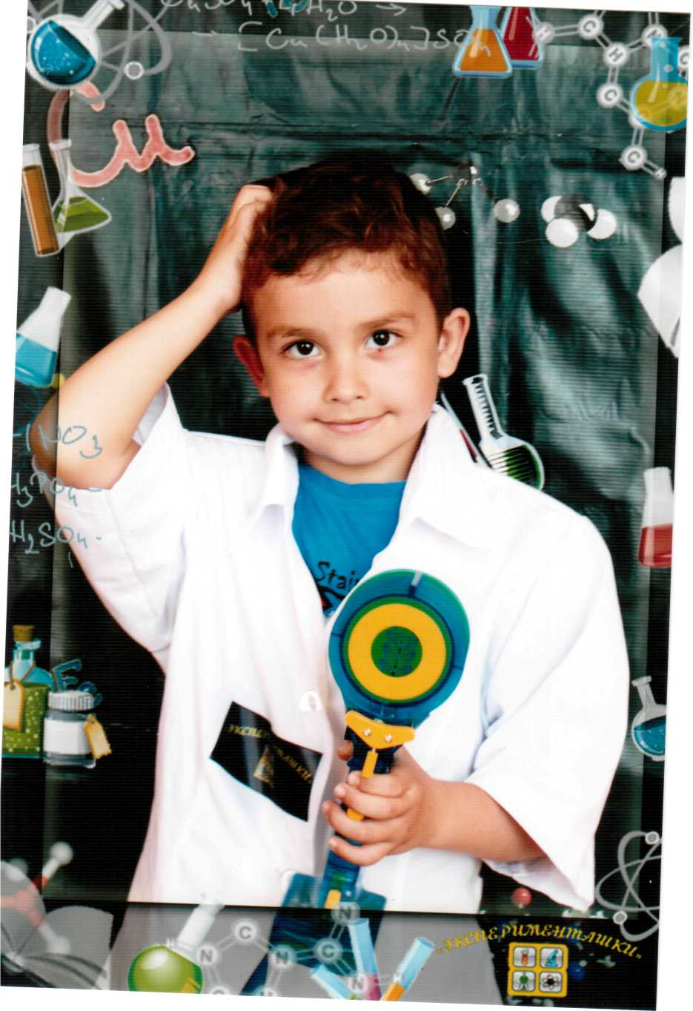
Всем ребятам понравилось быть маленькими химиками, это оставило в их памяти неизгладимые впечатления.

